# Tableau d’évaluation

|  |  |
| --- | --- |
| Analyse (déjà notée) | 20% |
| Rapport | 30% |
| Présentation | 20% |
| Défense groupe | 15% |
| Défense individuelle | 15% |

# Rapport

Le rapport comportera :

1. Introduction : explication du projet ainsi que son but.
2. Le tableau des composants (lien + prix) et le schéma explicatif de la fonctionnalité de chaque composant.
3. Time line final.
4. Partie 1 : Arduino.
5. Partie 2 : Rasbperry + Reconnaissance.
6. Conclusion : Limites du projet et possibilités d’amélioration

Dans les 2 parties (point 4 et 5 ci-dessus) du rapport aucun code n’est attendu, mais le référencement vers le git est obligatoire. L’explication sera réalisée via des diagrammes de classe ou de fonctionnalité (voir exemple ci-dessous). Ces parties contiendront également un état de l’art (lien) pour critiquer les sources software utilisées.

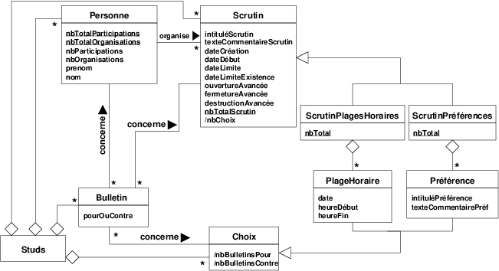

# Présentation orale

La présentation orale reprendra les points forts de votre projet ainsi que le résumé de votre rapport. (Ne pas reprendre les parties time line et composants). Cette présentation finira par une démo vidéo (2-3 min).

* Support pptx
* Durée :
  + 10 min présentation
  + 10 min défense groupe
  + 5 min/étudiant interrogation individuelle